ภาพถ่ายกิจกรรมวิถีพุทธ ตามตัวชี้วัด ๒๙ ประการ
โรงเรียนบ้านอุมุง
ที่ | ๒๙ ประการ สู่ความเป็นโรงเรียนวิถีพุทธ | ภาพถ่าย
๑ | มีป้ายโรงเรียนวิถีพุทธ | 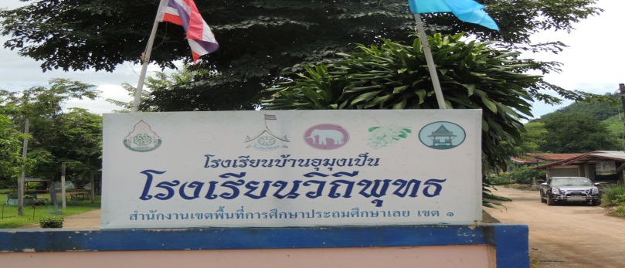
๒ | มีพระพุทธรูปหน้าโรงเรียน | 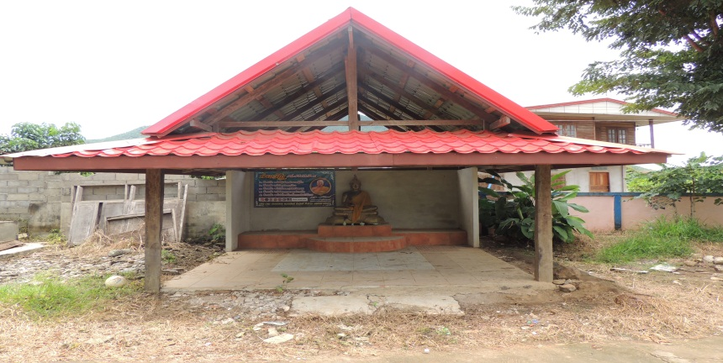
๓ | มีพระพุทธรูปประจำห้องเรียน | 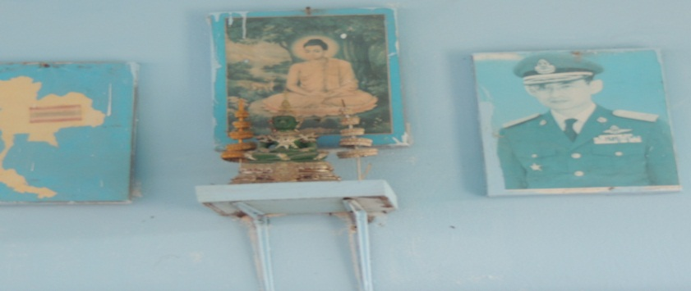
๔ | มีพระพุทธศาสนสุภาษิต วาทะธรรม พระราชดำรัสติดตามที่ต่างๆ | 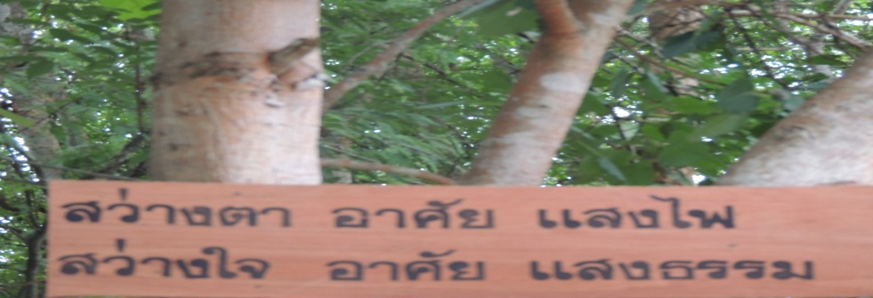
๕ | มีความสะอาด สงบ ร่มรื่น | 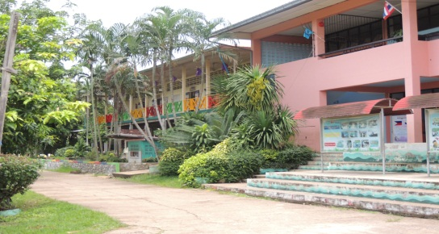
๖ | มีห้องพระพุทธศาสนา หรือลานธรรม
๗ | ไม่มีสิ่งเสพติด เหล้า บุหรี่ ในโรงเรียน 100%
๘ | บริหารจิต เจริญปัญญา ก่อนเข้าเรียน เช้า บ่าย ทั้งครู และ นักเรียน | 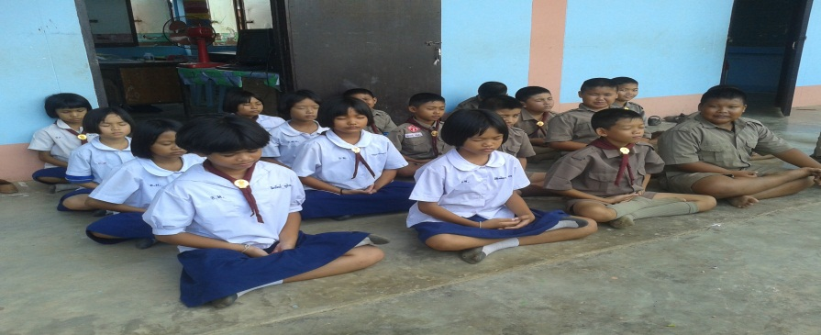
๙ | บูรณาการวิถีพุทธ ทุกกลุ่มสาระ และในวันสำคัญทางพระพุทธศาสนา
๑๐ | ครู พานักเรียนทำกิจกรรมจิตอาสาสัปดาห์ละ 1 ครั้ง
๑๑ | ผู้บริหาร ครู นักเรียน ทุกคน ไปปฏิบัติศาสนกิจที่วัดเดือนละ 1 ครั้ง มีวัดเป็นแหล่งเรียนรู้ | 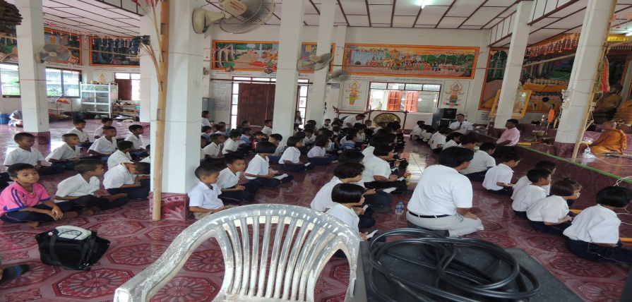
๑๒ | ผู้บริหาร ครู นักเรียน ทุกคน เข้าค่ายปฏิบัติธรรมอย่างน้อยปีละ 1 ครั้ง
๑๓ | ผู้บริหาร ครู นักเรียน ทุกคนรักษาศีล 5
๑๔ | ผู้บริหาร ครู นักเรียน ทุกคนยิ้มง่าย ไหว้สวย กราบงาม
๑๕ | ก่อนรับประทานอาหารนักเรียน ทุกคนจะมีการพิจารณาอาหาร รับประทานอาหารไม่ดัง ไม่หก ไม่เหลือ | 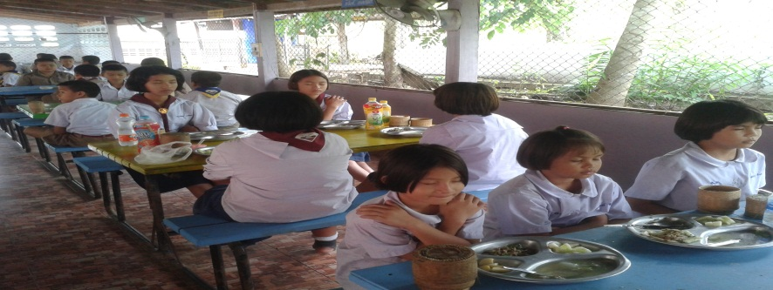
๑๖ | ผู้บริหาร ครู นักเรียน ทุกคนประหยัดออม ถนอมใช้ เงิน และ สิ่งของ
๑๗ | ผู้บริหาร ครู นักเรียน ทุกคนมีนิสัยใฝ่รู้ สู้สิ่งยาก | 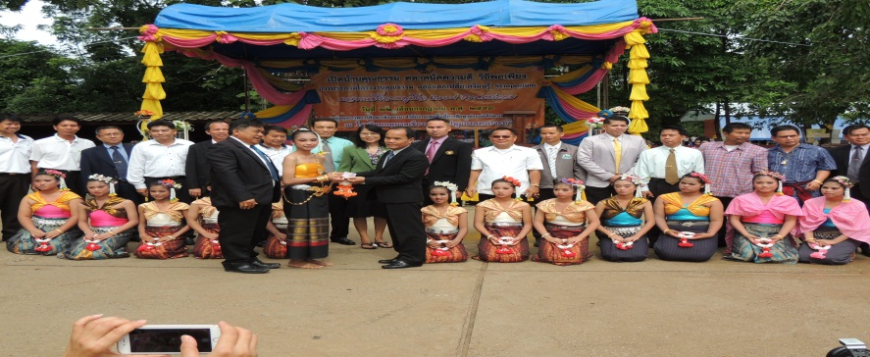
๑๘ | ในวันพระ ผู้บริหาร ครู นักเรียน ทุกคนใส่เสื้อขาว | 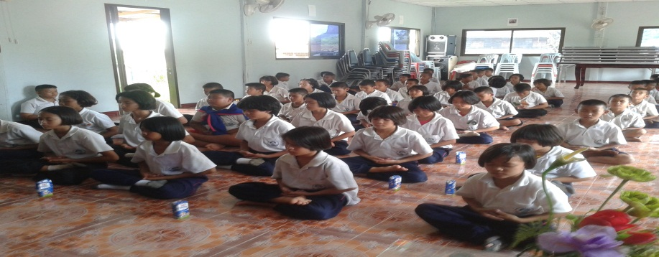
๑๙ | ในวันพระ ผู้บริหาร ครู นักเรียน ทุกคนทำบุญใส่บาตร ฟังเทศน์
๒๐ | ในวันพระ ผู้บริหาร ครู นักเรียน ทุกคนรับประทานอาหารมังสวิรัติในมื้อกลางวัน
๒๑ | ในวันพระ ผู้บริหาร ครู นักเรียน ทุกคนสวดมนต์แปล
๒๒ | ไม่มีอาหารขยะขายในโรงเรียน
๒๓ | ผู้บริหาร ครู ไม่ดุ ด่า นักเรียน
๒๔ | ผู้บริหาร ครู บริหารจิต เจริญปัญญา ก่อนการประชุมทุกครั้ง | 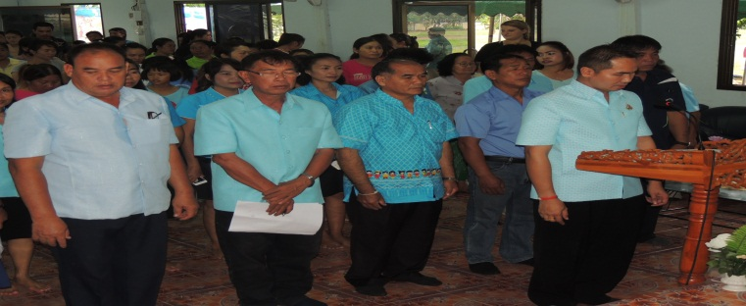
๒๕ | ผู้บริหาร ครู ชื่นชมคุณความดีนักเรียนหน้าเสาธงทุกวัน
๒๖ | ในชั่วโมงโฮมรูมมีการสะท้อนความรู้สึก เช่นความรู้สึกที่ได้ทำความดี
๒๗ | ผู้บริหาร ครู นักเรียน มีสมุดบันทึกความดี
๒๘ | ผู้บริหาร ครู นักเรียน สอบได้ธรรมศึกษาตรีเป็นอย่างน้อย
๒๙ | มีพระมาสอนในโรงเรียนอย่างสม่ำเสมอ

